Цветы из бисера. Василек (параллельное низание).
08.02.22
10.02.22
Этот трогательный цветочек может стать милым подарком, напоминанием о лете или просто оригинальным элементом декора. Изготовить василек из бисера поможет мастер-класс с пошаговым фото.

Материалы
Для плетения васильков из бисера нам потребуется:
- Бисер четырёх цветов № 10
- Проволока диаметром 0,3 мм
- Толстая проволока для стебля
- Клей ПВА
- Зелёные нитки.
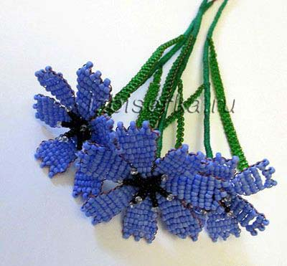
Для плетения васильков можно использовать бисер тёмно-синий, светло-синий, небесно-голубой. Я же свой василёк из бисера плела из небесно-голубого бисера. Цветочек василька состоит из 7 лепестков приплетённых друг к другу.

Лепестки для василька из бисера
Берём проволоку 45 см, нанизываем на неё 3 бисерины. Располагаем бисер на середине проволоки. Берём любой конец проволоки и продеваем его через две бисеринки в обратном направлении. Затягиваем концы проволоки. Получился маленький треугольник.
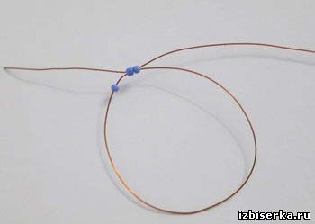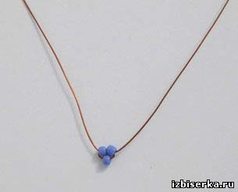
Далее берём правый конец проволоки и нанизываем на него 3 бисеринки.
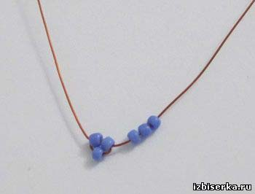
Потом этот же конец проволоки пропускаем через две бисеринки, которые ближе к треугольнику бисеринок. Хорошо подтягиваем проволоку.
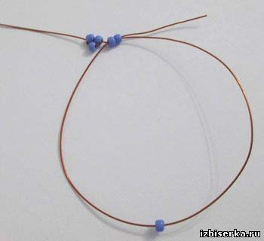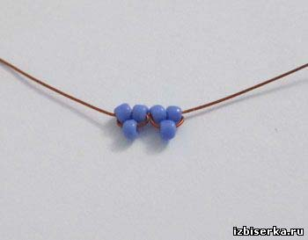
Затем на левый конец проволоки набираем 3 бисерины и делаем третий треугольник.
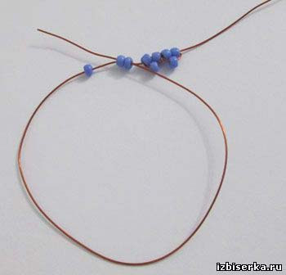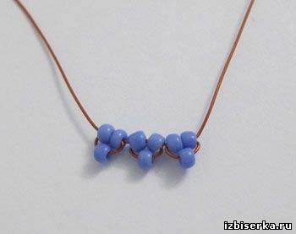
Далее на один конец проволоки набираем 8 бисерин, а другой конец проволоки пропускаем через эти бисеринки в обратном направлении. Затягиваем проволоку. Получились первые 2 ряда.
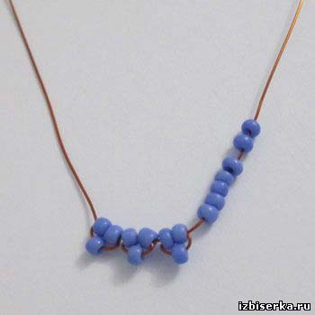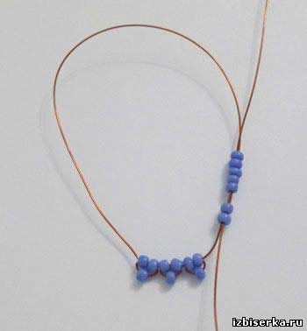
Аналогичным плетением продолжаем плести лепесток по такой схеме: 1 ряд: 3 треугольничка по 3 бисеринки 2 ряд: 8 бисерин 3 и 4 ряд: по 7 бисерин в каждом 5 ряд: 5 бисерин 6 ряд: 4 бисеринки 7 ряд: 3 бисеринки 8 ряд: 2 бисеринки 9 ряд: 1 бисеринка.
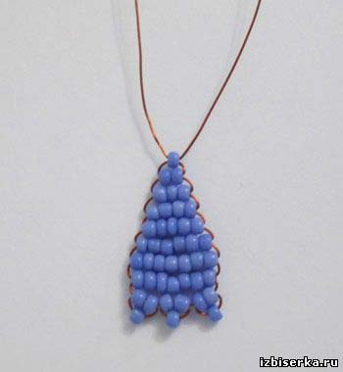
Второй лепесточек после седьмого ряда нужно приплести к первому лепесточку. Для этого надо проволоку второго лепестка продеть между 7 и 8 рядами первого лепестка и после плести 8 ряд.
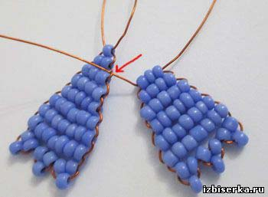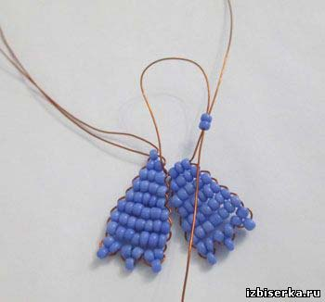
Дальше продеть проволоку между 8 и 9 рядами первого лепестка и после сплести последний 9 ряд. Получилось два лепестка приплетенных друг к другу.
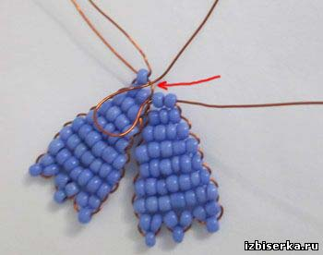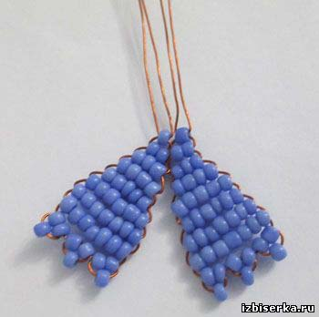
Таким плетением нужно сплести 7 лепестков. Седьмой последний лепесток надо приплести сразу к первому и шестому лепестку.
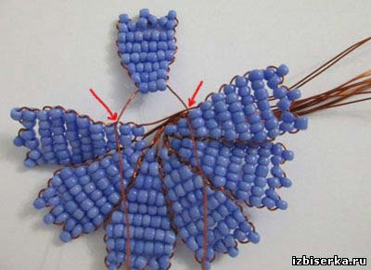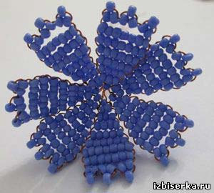

Тычинки для василька из бисера
Берём отрезок проволоки 35 см и нанизываем 5 чёрных и 1 прозрачную бисеринку. Располагаем бисеринки на 7 см от края проволоки. Затем длинный конец проволоки продеваем через чёрные бисеринки. Проволоку хорошо подтягиваем.
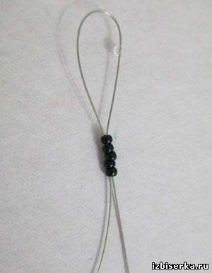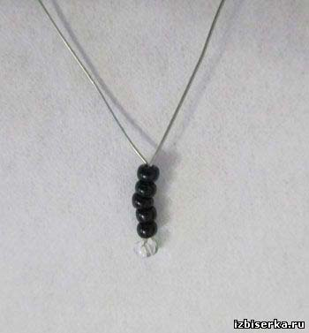
Далее на длинный конец проволоки набираем 5 чёрных, 1 прозрачную бисеринку и этот же конец проволоки пропускаем в обратном направлении через чёрные бисеринки.
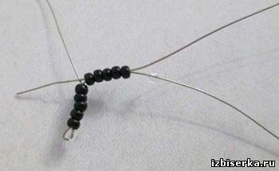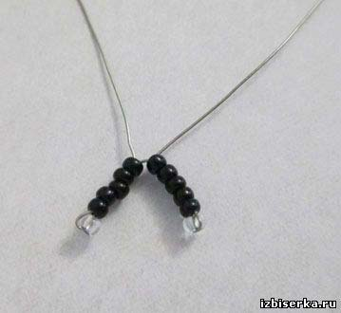
Продолжаем плести. Всего нужно сплести 7 таких тычинок.
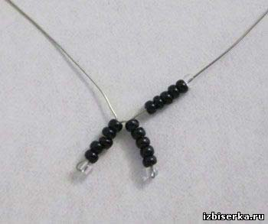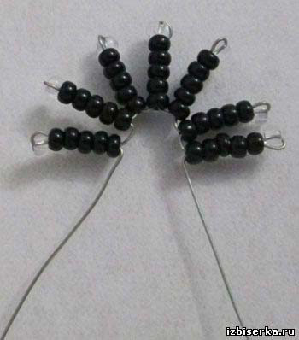
Далее берём оба конца проволоки и скручиваем их вместе. Потом тычинки подымаем вверх.
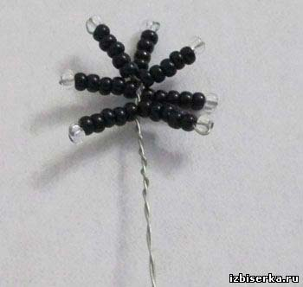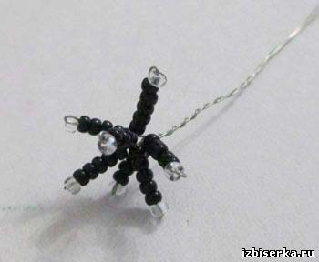
Теперь берём василёк и вставляем в серединку готовые тычинки.
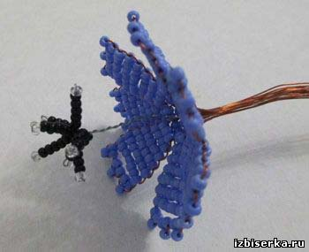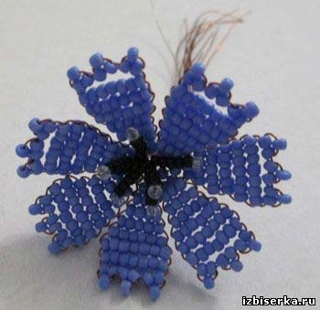
На следующем этапе сразу будем делать чашелистик. При плетении у каждого лепестка оставалось 2 проволочки. Нужно взять эти две проволочки лепестка и набрать на них 7 зелёных бисерин. Далее на 2 проволочки второго лепестка набираем 7 бисерин. И так нужно набрать бисер под каждый лепесток.
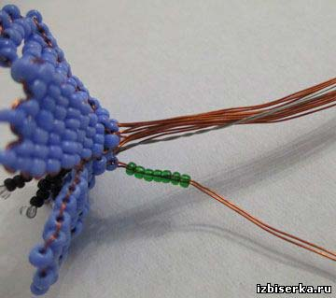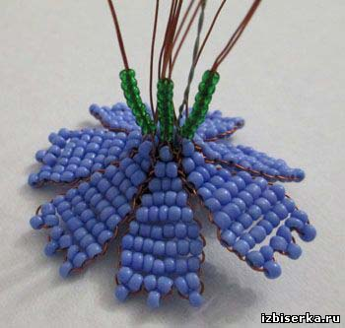
После соединяем все проволочки вместе и скручиваем их между собой.
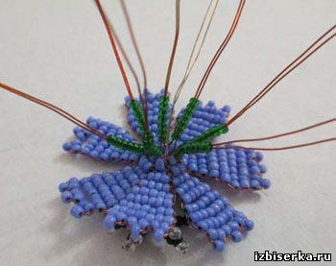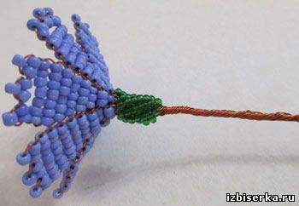

Листики для василька из бисера
Листики плетём разного размера — 2 штуки параллельным плетением. Берём отрезок проволоки длиной 50 см и плетём по такой схеме: 1ряд: 1 бисеринка 2,3, 4 ряд: 2 бисеринки С 5 по 30 ряд: 3 бисеринки 31, 32, 33 ряд: 2 бисеринки 34 ряд: 1 бисеринка Второй листочек плетем аналогичным плетением, только рядов всего делаем 23.
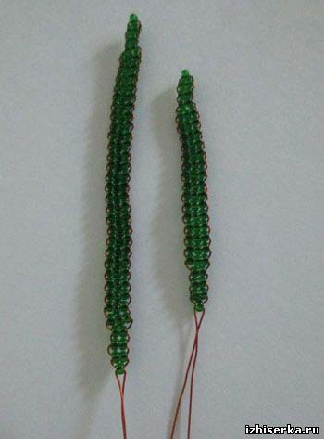
Далее берём василёк, обматываем проволоку зелёными нитками на клею ПВА, по ходу приделываем сначала маленький листик, а ниже большой листик.
